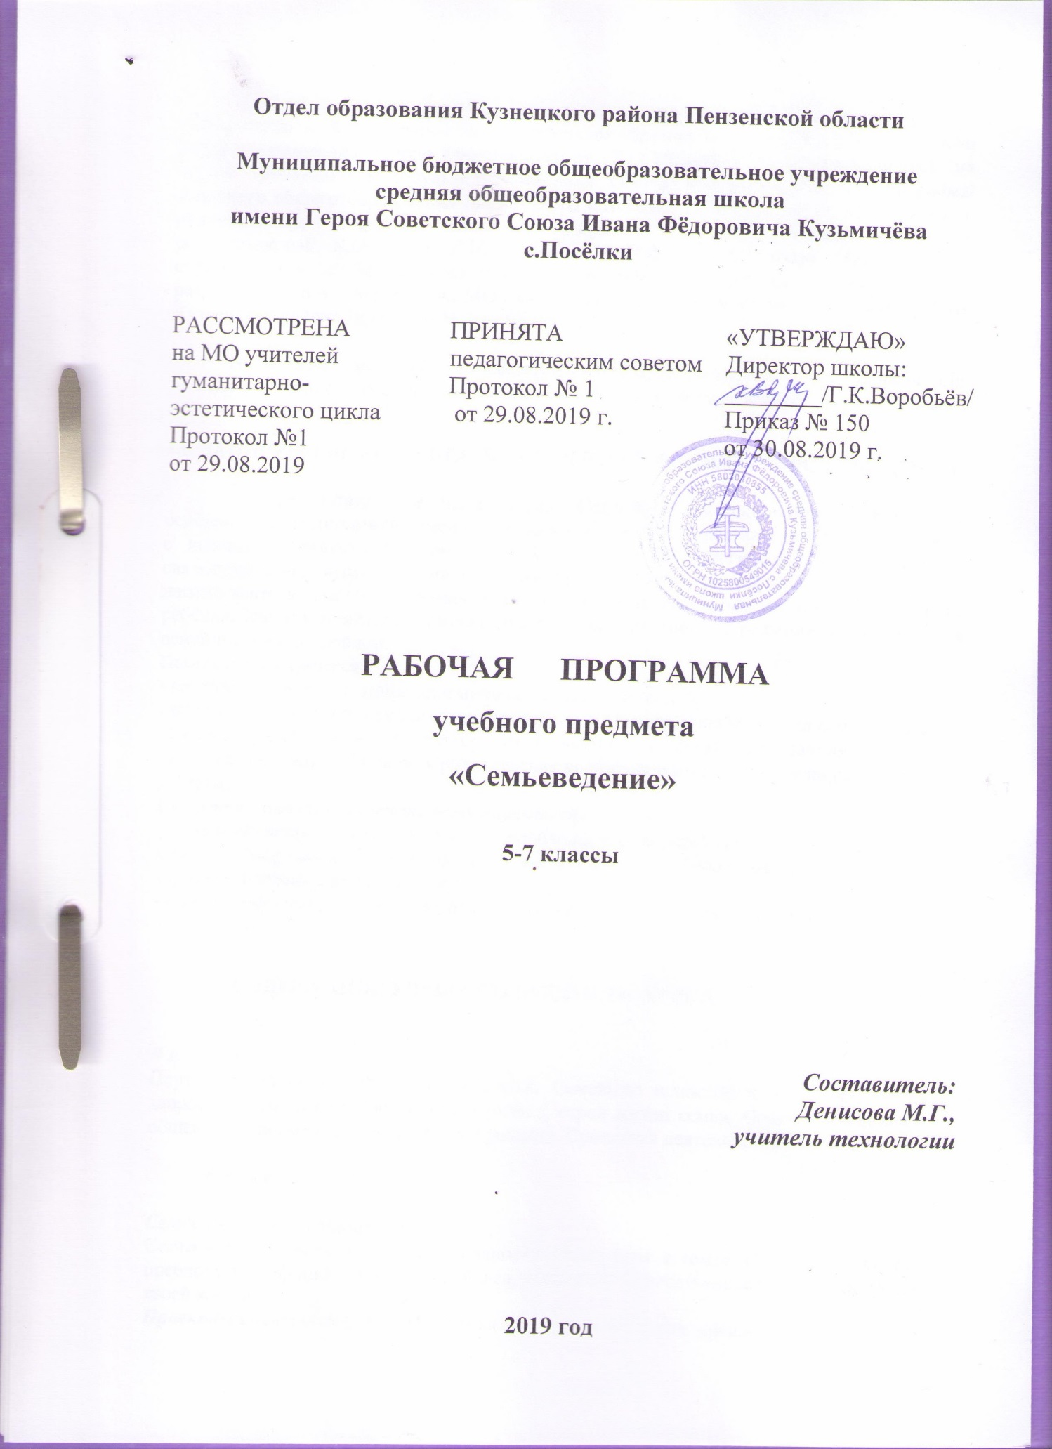

Рабочая программа предмета «Семьеведение» для 5-7 классов разработана в
соответствии с Федеральным государственным образовательным стандартом основного общего образования (приказ Минобрнауки от 17.12.2010 №1897 г. с изменениями), на основе требований к результатам освоения Основной образовательной программы основного общего образования МБОУ СОШ с.Посёлки (приказ № 88 от 31.08.2015 г. с изменениями), с учётом авторской программы курса «Семьеведение» под ред.Купецковой Е.Ф., Редя Г.П., Смирновой И.Ф., утвержденной Министерством образования и науки Пензенской области в 2008г. и тематического планирования, разработанного и принятого на МО заместителей директоров по воспитательной работе Кузнецкого района (протокол № 1 от 03.09.2013 г.)

На изучение предмета «Семьеведение» в основной школе отводится 102 часов (при 34 неделях учебного года в 5-7 классах), по 34 часа в каждом классе, из расчёта 1час в неделю.

1.ПЛАНИРУЕМЫЕ РЕЗУЛЬТАТЫ ОСВОЕНИЯ УЧЕБНОГО КУРСА, ПРЕДМЕТА

В результате изучения курса «Семьеведение» школьники должны знать основные этапы динамики семейных отношений, типичные для каждого этапа проблемы, с которыми сталкивается семья; знать основные психологические характеристики, связанные с половыми различиями, характер их влияния на супружескую и семейную жизнь; знать механизмы влияния родительских воспитательных установок на развитие ребёнка; владеть приёмами саморегуляции и конструктивного решения возникающих в семейной жизни проблем.
Выпускник научится:
- различать основные этапы динамики семейных отношений,
- видеть типичные для каждого этапа проблемы, с которыми сталкивается семья; - давать основные психологические характеристики, связанные с половыми различиями,
- понимать механизмы влияния родительских воспитательных установок на развитие ребёнка.
Выпускник получит возможность научиться-
решать типичные для каждого этапа проблемы, с которыми сталкивается семья; - избегать конфликтных ситуаций, связанных с основными психологическими характеристиками по половым признакам;
- владеть приёмами саморегуляции и конструктивного решения возникающих в семейной жизни проблем.

2. СОДЕРЖАНИЕ УЧЕБНОГО ПРЕДМЕТА, КУРСА
5 класс
Я и моя семья.
Портрет моей семьи. Родословная семьи. Семейные ценности и традиции. Семья и здоровый образ жизни. Особенности уклада, строя жизни семьи. Содержание семейного общения. Современная семья глазами ребёнка. Проектная деятельность «Наша семья».

6 класс

Семейное жизнеустройство.
Семья как пространство жизнедеятельности. Наши роли в семье. Семейный этикет. Как преодолеть конфликт в семье. Твои права, подросток. Ответственность. Ситуация успеха в твоей жизни.
Проектная деятельность «Моя семья – чудесное место для жизни»
7 класс
Психологический микроклимат семьи. Социально-психологический статус семьи. Семья как социальный институт. Чувства и эмоции, которые мы переживаем. Связанная с семьей тревожность. Индивидуальность, или чем я отличаюсь от других. Родители и дети. Семейные правоотношения. Проектная деятельность «Я-ребенок! Я–гражданин!»

3. ТЕМАТИЧЕСКОЕ ПЛАНИРОВАНИЕ С УКАЗАНИЕМ КОЛИЧЕСТВА ЧАСОВ, ОТВОДИМЫХ НА ОСВОЕНИЕ КАЖДОЙ ТЕМЫ

№ п/п | Тема | Количество часов
5 класс

Я и моя семья. |  | 34
1 | Портрет моей семьи. | 6
 | - Что такое семья?  - Семья и семейные отношения.  - Информационный портрет семьи.  - Мои родители.  - Бабушки и дедушки.  - Братья и сестры | 1  1  1  1  1  1
2 | Родословная семьи | 6
 | - Генеалогическое древо семьи.  - Информационная карта родословного дерева.  - Профессии нашего рода.  - География моих родственников.  - История моей фамилии.  - Женские и мужские имена в нашей семье. | 1  1  1  1  1  1
3 | Семейные ценности и традиции. | 5
 | - Понятие «семейные ценности».  - Сохранение семейных традиций.  - Традиции нашей семьи.  - Семейная реликвия. | 1  1  2  1
4 | Семья и здоровый образ жизни | 4
 | - Что такое ЗОЖ?  - Семья и здоровье.  - Правильное питание – залог здоровья.  - Спортивные игры в моей семье. | 1  1  1  1
5 | Особенности уклада, строя жизни семьи | 6
 | - Семья вместе – и душа на месте.  - Дом и уют.  - Дому нужен хозяин.  - Семейные будни.  - Семейный бюджет.  - Мой дом – моя крепость. | 1  1  1  1  1  1
6 | Содержание семейного общения | 3
 | - Семейный досуг.  - Праздники в семье.  - Интересные случаи в моей семье. | 1  1  1
7 | Современная семья глазами ребенка | 2
 | - Незаменимость семьи для человека.  - Идеальная семья. | 1  1
8 | Проектная деятельность «Наша семья» | 2
6 класс

Семейное жизнеустройство. |  | 34
1 | Семья как пространство жизнедеятельности. | 5
 | - Общее представление о предназначении семьи.  - Роль семьи в удовлетворении потребностей человека.  - Потребности человека. | 1  1  3
2 | Наши роли в семье. | 6
 | - Понятия «семейная роль», «социальная роль».  - Внутрисемейные отношения.  - Роль отца в семье. Качества семьянина.  - Роль матери в семье. Святость материнства.  - Твоя роль в семье. | 1  2  1  1  1
3 | Семейный этикет | 4
 | - Поведение в семье.  - Правила общения.  - Терпимость.  - Доброта в нас и вокруг нас. | 1  1  1  1
4 | Как преодолеть конфликт в семье | 6
 | - Что такое конфликт?  - Причины возникновения конфликтов.  - Пути преодоления конфликтов.  - Компромисс.  - Избежание конфликта.  - Приспособление к конфликтной ситуации. | 1  1  1  1  1  1
5 | Твои права, подросток | 2
 | - Конвенция о правах ребенка.  - Права школьника. | 1  1
6 | Ответственность | 5
 | - Понятие «Ответственность».  - Ответственность перед кем-то.  - Ответственность за кого-то.  - Эгоизм и альтруизм.  - Ответственность перед собой. | 1  1  1  1  1
7 | Ситуация успеха в твоей жизни. | 4
 | - Понятия «успех», «ситуация успеха».  - Важность успеха в жизни человека.  - Создание ситуаций успеха для близких.  - Правила создания ситуаций успеха для себя. | 1  1  1  1
6 | Проектная деятельность «Моя семья – чудесное место для жизни». | 2
7 класс

Психологический микроклимат семьи. |  | 34
1 | Социально-психологический статус семьи. | 6
 | - Понятие «социально-психологический статус семьи».  - Психологический климат семьи.  - Микроклимат семьи и его влияние на воспитание детей.  - Факторы социального риска для семейного благополучия. | 2  2  1  1
2 | Семья как социальный институт | 5
 | - Роль семьи в обществе.  - Функции семьи.  - Понятие традиционной и современной семьи | 1  2  2
3 | Чувства и эмоции, которые мы переживаем | 4
 | - Чувства и эмоции.  - Виды эмоций и чувств.  - Способы преодоления отрицательных эмоций. | 1  2  1
4 | Связанная с семьёй тревожность. | 4
 | - Признаки тревожности.  - Ситуации, вызывающие тревожность в семье.  - Влияние тревожности на взаимоотношения в семье.  - Способы преодоления тревожности. | 1  1  1  1
5 | Индивидуальность, или чем я отличаюсь от других. | 4
 | - Что такое индивидуальность?  - Мое «Я»  - Самопознание | 1  1  2
6 | Родители и дети. | 6
 | - Виды отношений между родителями и детьми.  - Факторы, влияющие на развитие личности ребёнка.  - Семейное воспитание.  - Стили семейного воспитания. Какой выбрать? | 2  1  2  1
7 | Семейные правоотношения | 3
 | - Семейное право в России.  - Права и обязанности родителей и детей. | 1  2
8 | Проектная деятельность «Я – ребенок! Я – гражданин!» | 2

